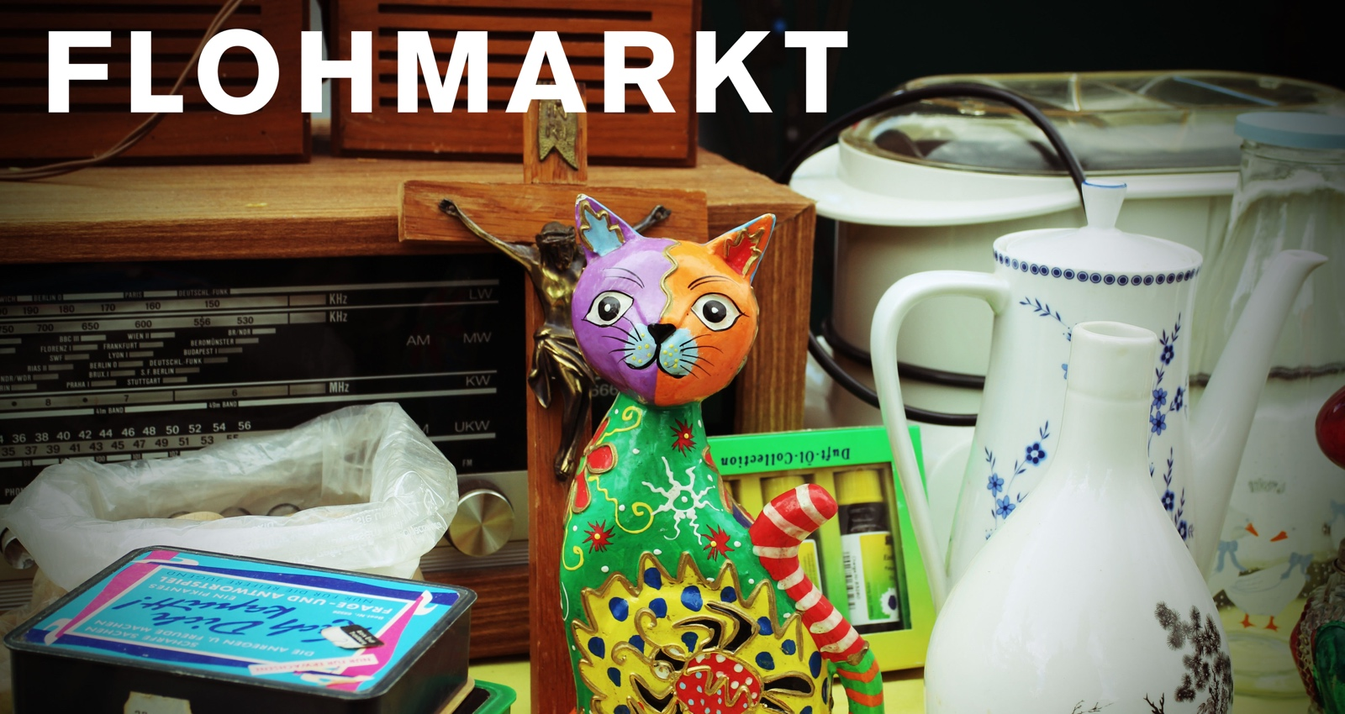

Liebe Nachbarinnen und Nachbarn
Über das, was Sie nicht mehr brauchen, freuen sich vielleicht andere. An unserem Siedlungsflohmarkt bekommen Ihre Sachen die Chance auf ein zweites Leben.
Datum: 14. Juni 2021
Zeit: 14.00 Uhr, Einrichten ab 13.30 Uhr
Ort: Auf dem grossen Spielplatz
Ihre Waren können Sie auf einer mitgebrachten Decke ausbreiten und verkaufen – oder verschenken. Bei Sonnenschein: Sonnenschirm nicht vergessen. Falls es regnet, stehen Festzelte und Festbanktische bereit.
Auch Kinder, die nicht mehr benutzte Spielsachen verkaufen wollen, sind herzlich willkommen!
Wir freuen uns auf Ihre Anmeldungen bis 1. Juni 2021 (052 xxx xx xx, tina.meier@siedlung.ch) sowie auf einen farbigen und fröhlichen Flohmi mit vielen Schnäppchen!

